**开封大学**



**机械与汽车工程学院**

**毕业设计（论文）**

**说明书**

**课题名称： 汽车点火系统故障诊断**

**姓 名：** 樊慧志

**学 号：** 2018322271

**专 业：** 汽车检测与维修技术

**班 级：** 18汽检（二）

**指 导 教 师：** 刘娟

2020年5月10（小四 宋体）

**摘 要**

“汽车”这一名词在当今飞速发展的时代，有着举足轻重的位置。它已经成为了人们生活中的一部分，在我国汽车保有量越来越多，车型也越来越复杂。尤其是高科技的飞速发展，一些新技术、新材料在汽车上的广泛应用后，给汽车故障诊断与排除增加了一定难度。

在现代汽油发动机中，气缸内的可燃混合气是采用高压电火花点燃的。为了在气缸中产生高压电火花，必须采用专门的点火装置，即点火系统。点火质量的高低直接影响发动机的性能，所以，点火系统是发动机最重要的系统之一。发动机许多常见故障都是点火时刻不准引起的，因此，在实际维修过程中，有很大比例的发动机故障是由于点火系统的故障引起的。

能够按时在火花塞电极间产生电火花的全部设备，称为发动机点火系。为了适应发动机的正常工作，要求点火系能按照发动机的各缸点火次序，在一定的时刻，供给火花塞以足够高能量的高压电(大约15000~30000V)，使其两极间产生足够强的电火花，点燃可燃混合气，使发动机做功。

汽车点火系统工作状况的好坏，直接影响发动机的动力性和经济性。在汽车维修过程中,点火系统故障率相对较高。因此，本篇论文通过介绍常见的汽车点火系统故障诊断，并提出修理方法。

[关键词]火花塞 分电器

目 录

一、发动机点火系统的发展 1

二、点火系统的分类及结构 1

2.1点火系统的分类 1

电子点火系统 2

微机控制点火系统 2

磁电机点火系统 2

2.1.1传统点火系统 2

2.1.2电子点火系统 2

2.2点火系统的结构 2

2.2.1蓄电池点火系统 2

2.2.2有触点电子点火系统 3

2.2.3无触点电子点火系统 3

三、点火系统的常见故障诊断及维修 3

3.1点火系统常见故障 3

3.2点火系统故障分析及排除方法. 4

3.2.1点火时间过早故障维修 4

3.2.2点火过迟故障维修. 4

3.2.3火花塞故障维修: 4

3.2.4发动机回火和放炮故障维修 4

3.2.5发动机爆震和过热维修 4

3.2.6发动机不能起动 4

3.2.7发动机运转不稳定 5

3.2.8发动机功率下降、油耗增大、加速不良 5

第四章 点火系统的维护 5

结论 9

致谢 10

参考文献 11

1. 发动机点火系统的发展

汽油机点火系统的基本作用是准时给需要点火的气缸提供一个电火花，以点燃可燃混合气。气缸点火必须按照一定的顺序，根据发动机的转速和负载条件在准时的瞬间进行点火。所有的汽油机点火系统的工作原理基本相同，即在点火线圈初级电路中的电流突然切断时，次级电路产生很高的电压，使火花塞产生电火花。早期汽油机汽车点火是由磁电机一种直流发电机，它也能产生高压电火花。磁电机与一种比较原始的分电器相连。适时地将电火花送给需要点火的那个气缸的火花塞，这些汽车通常没有我们今天所说的电器设备，没有蓄电池、发动机，也没有车身线路。随着单触点组和单个点火线圈的点火系统问世，以及在汽车上采用蓄电池和起动之后，汽车电器变得比较简单和便宜了。蓄电池的电流通过闭合电流初级绕组，当触点打开时，在次级绕组中产生高压电，分电器按点火顺序将高压电适时地分配给需要点的火花塞，这就是我们所说的传统的蓄电池点火系统。

断电器触点式点火系统主要缺点是触点，由于机械和电气方面的原因，容易磨损。为了消除该系统在电气方面存在的缺点，早期采用触点半导体点火系统。在这些晶体管化的点火系统中，仅有很小的电流流过触点，此触点仅用来给晶体管发出信号，使其通断点火线图初级电路中的电流。有触点电子点火系统，虽然部分解决了触点燃烧的现象，并没有根本消除这一问题，为了彻底解决触点燃烧的现象，于是产生了无触点电子点火系统，它和触点点火系统所起的作用相同。总的来说，两种点火系统中分电器的作用是相同的，其分火头、分电器盖、高压线和火花塞的工作情况都一样，只不过传统的点火系统有触点，电子点火系统采用传感器加上点火模块。二者完成的任务相同，即在某一气缸需要点火的瞬时，断开初级绕组的电路，使次级绕组产生并提供高压电。无论电子点火还是传统的蓄电池点火，都依靠分电器的机械装置来提前或推迟点火时间。时间久了机械装置就会磨损，这样就会导致点火提前角度不准确，为了解决这个问题，微机控制点火系统应运而生。微机控制点火系统去掉了分电器中的离心式和真空式点火提前调节装置，发动机的点火正时不是由分电器进行调节，而是由电子控制器来控制。分电器的唯-任务只是把次级电压从点火线圈配送给火花塞。

1. 点火系统的分类及结构

2.1点火系统的分类

传统蓄电池点火系统

以蓄电池和发动机为电源，借点火线圈和断电器的作用，将电源提供的6V、12V 或24V的低电压直流电转变为高压电，再通过分电器分配到各缸火花塞，使火花塞两电板之间产生电火花，点燃可燃混合气。

电子点火系统

以蓄电池和发动机为电源，借点火线圈和由半导体器件(晶体三极管)组成的点火控制器将电源供给的低电压转变为高电压，再通过分电器分配到各缸火花塞，使火花塞两电极之间产生电火花，点燃可燃混合气。

微机控制点火系统

以蓄电池和发动机为电源，借点火线圈将电源的低电压转变为高压电，再由分电器将高压电分配到各缸火花塞，并由微机控制系统根据各种传感器提供的反映发动机工况的信息，发出点火控制信号，控制点火时刻，点燃可燃混合气。它还可以取消分电器，由微机控制系统直接将高压电分配给各缸。

磁电机点火系统

由磁电机本身直接产生高压电，不需另设低压电源。与传统蓄电池点火系统相比，磁电机点火系统在发动机中、高转速范围内，产生的高压电较高，工作可靠。但在发动机低转速时，产生的高压电较低，不利于发动机启动。

2.1.1传统点火系统

机械式点火系统工作过程是由曲轴带动分电器轴转动，分电器轴上的凸轮转动，使点火线圈次级触点接通与闭合而产生高压电。

这个点火高压电通过分电器轴上的分火头，根据发动机工作要求按顺序送到各个气缸的火花塞上，火花塞发出电火花点燃燃烧室内的气体。分电器壳体可以手动转动来调节基本的点火提前角(即怠速运转时的点火提前角)，同时还有真空提前装置，它根据进气管内真空度的变化提供不同的提前角。

2.1.2电子点火系统

电子点火系统与机械式点火系统完全不同，它有一个点火用电子控制装置，内部有发动机在各种工况下所需的点火控制曲线图(MAP图)。通过一系列传感器如发动机转速传感器、进气管真空度传感器(发动机负荷传感器)、节气门位置传感器、曲轴位置传感器等来判断发动机的工作状态，在MAP图.上找出发动机在此工作状态下所需的点火提前角，按此要求进行点火。然后根据爆震传感器信号对上述点火要求进行修正，使发动机工作在最佳点火时刻。

电子点火系统也有闭环控制与开环控制之分:带有爆震传感器，能根据发动机是否发生爆震及时修正点火提前角的电控系统称为闭环控制系统;不带爆震传感器，点火提前控制仅根据电控单元内设定的程序控制的称为开环控制系统。

2.2点火系统的结构

2.2.1蓄电池点火系统

组成:电源(蓄电池或发电机)、点火线圈、分电器、火花塞、点火开关及控制电路。

工作原理:起动时:蓄电池正极、起动机火线接柱、起动机短路导电片、点火线圈‘开关’接柱、低压线圈、点火线圈低压接柱、分电器触点、搭铁、蓄电池负板。

起动后:发电机“电枢”、电流表、点火开关、点火线圈“电源”、热变电阻、点火线圈“开关”、低压线圈、点火线圈低压接柱、分电器触点、搭铁、蓄电池负极。

高压电路:高压线圈、中央高压线、分火头、分缸、火花塞中心极、火花塞旁电极、搭铁。

蓄电池点火系的主要元件:点火线圈、分电器、电容器、火花塞、高压线等。

汽油机运行时带动断电器凸轮转动，使断电器不断闭合与断开，在触点闭合式，电池提供电流，电流从蓄电池正极经点火线圈的一次绕阻、断电器触电，返回到蓄电池负极。电流流经点火线圈的一次绕阻时，铁心中产生一个储能用的强磁场，当断电器触点被顶开时，一-次电流迅速衰减以至消失，铁心中的磁通随之减小，而在二次绕阻中就感应出点火所需的高电压。这一电压由高压线输送到分电器，在由此输送到各个相应的火花塞上，产生电火花。

2.2.2有触点电子点火系统

有触点电子点火系统是用减小触点电流的方法，减小触点火花，改善点火性能的,它是一种半导体辅助点火装置。它的组成除了与传统点火系统一样的电源、点火开关、分电器、点火线圈、火花塞之外，还在点火线圈初级绕组的电路中，还增加了由三板管VT和电阻、电容等组成的点火控制电路，断电器的触电串联在三极管的基极电路中，控制三极管的导通与截至。

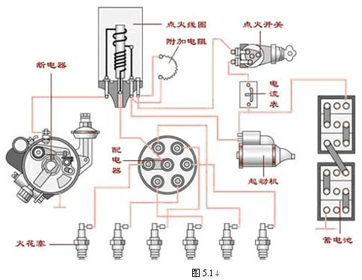

2.2.3无触点电子点火系统

无触点电子点火系统利用传感器代替断电器触点，产生点火信号，控制点火线圈的通断和点火系统的工作，可以克服与初段相关的一切缺点，在国内外汽车上应用十分广泛。无触点电子点火系统主要由点火信号发生器(传感器)、点火控制器、点火线圈、分电器、火花塞等组成。

1. **点火系统的常见故障诊断及维修**

3.1点火系统常见故障

点火系统是汽油机的主要的一个系统，点火系统工作的情况好坏。直接影响着发动机的性能，因此具有可靠、准确的点火系统是人们追求的目标。然而，点火系统随着运行的时间增加，也会出现诸多故障，点火系统的常见故障一般有发动机点火系统的点火时间过早、点火过迟、火花塞故障、发动机回火和放炮、发动机爆震、发动机不能起动、发动机运转不平稳和发动机功率下降、油耗增大、加速不良、点火时间不当、个别缸气不点火等。

3.2点火系统故障分析及排除方法.

3.2.1点火时间过早故障维修

故障现象:怠速运转不平稳，易熄火:加速时，发动机有严重的爆燃声。

故障分析:该故障主要是点火正时调整失准或点火角度装配失准所致。

排除方法:连好点火测试仪，调整点火提前角到规定值。

3.2.2点火过迟故障维修.

故障现象:消音器声响沉重、发动机冷却液温度较高、汽车行驶无力。

故障分析:点火角度不正确。

排除方法:调整点火角度至规定值。

3.2.3火花塞故障维修:

故障主要表现为:火花塞积炭、油污和过热等现象。

火花塞积炭:绝缘体端部、电极及火花塞壳经常覆盖着一层相当厚的黑灰色粉状柔软的积垢。

火花塞油污:绝緣体端部、电极及火花塞壳覆盖一层机油。

火花塞过热:中心电板融化，绝缘体顶部疏松、松软，绝缘体端大部分呈灰白色硬皮。火花塞出现积炭、油污和过热时，查明原因，及时更换清理。

3.2.4发动机回火和放炮故障维修

如果发动机既有回火又有放炮声，且十分严重，则多属分缸高压线插错而引起的。如果现象不严重，却断续发生，似有规律，则多属分电器盖有裂纹，使气缸之间窜火而造成的。点火提前角偏离正确位置过多时，也会引起回火或排气管放炮。

3.2.5发动机爆震和过热维修

发动机在大负荷中等转速时最容易出现爆震。在使用燃油牌号正确的情况下，爆震现象多数是因为点火提前角过大造成的。

在爆震情况下，发动机会迅速升温。另一方面，点火提前角过于落后，点火过迟，发动机温度也会过高。在不出现爆震的情况下，水温过高多数不是因为点火系统引起的，但若伴有发动机无力，加速不灵敏时，则应检查点火提前角是否过小。检查汽油牌号,调整好正确的点火提前角，故障得以排除。

3.2.6发动机不能起动

故障部位:点火开关至分电器间电路，电流表、点火开关，断电器，电容器，传感器，点火控制器，分电器盖或分火头，高压导线，火花塞，分电器，分缸线。

故障原因及排除方法:有短路、断路、接触不良处，电流表、点火开关损坏，点火线圈损坏、附加电阻断路，触点氧化、烧蚀，固定触点搭铁不良，连线断路、搭铁，触点间隙过大、过小，损坏，传感器线圈短路、断路、搭铁，转子凸轮与铁心间隙不当，霍尔元件损坏，损坏，漏电，漏电或断路，积炭或油污，间隙过大、过小，漏电，分电器安装位置有误，分缸线位置插错。

排除方法:检查、紧固、更换导线，清洁或更换，修理加强搭铁，修理，调整，更换，修理或更换，调整，更换，清洁或更换热特性适当的火花塞，调整，更换，调整后重新对点火正时，重新配线。

3.2.7发动机运转不稳定

故障部位:点火正时，火花塞，高压导线。

故障原因:点火正时调整不当，点火提前角调节装置故障，分电器轴松、断电器凸轮磨损不均，个别缸火花塞绝缘损坏或积炭，个别分缸线损坏、漏电。

排除方法:重新对点火正时，修理或更换分电器，更换分电器，更换火花塞，更换。

3.2.8发动机功率下降、油耗增大、加速不良

故障部位:点火正时，断电器。

故障原因:点火正时调整不当，点火提前角调节装置故障，触点间隙过大。

排除方法:重新对点火正时，维修或更换分电器，修理或更换。

**第四章 点火系统的维护**

4.1 主要内容

（1）检查与调整点火正时；

（2）检查火花塞电极和积炭，必要时调整至规定值，使用火花塞清洁仪或手工清除其积炭；

（3）检查断电器触点的间隙以及表面状况，必要时进行调整、修整或更换；

（4）检查高低压线路的连接情况，保证插接件牢固可靠，检查高压导线的绝缘性能和电阻，若不合要求则应更换；

（5）清洁分电器内、外部，清除灰尘、油污、积水，润滑分电器各润滑点，保持分电器盖的通气孔畅通。

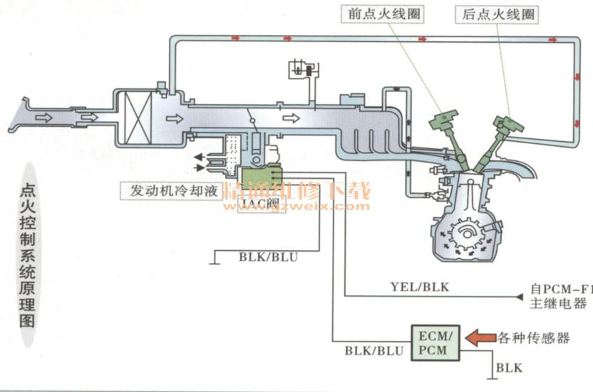

4.2 点火正时的检查与调整

（1）、一般检查

起动发动机，使冷却液温度上升到80℃，急加速，如转速不能随之立即增高，感到发闷，或在排气管中有突突声，说明点火过迟；如出现类似金属敲击声，说明点火过早。

（2）、使用点火正时仪V.A.G1367检查

   1）查找并验证飞轮或曲轴前端皮带盘上1缸压缩终了上止点标记和点火提前角标记，擦拭使之清晰可见，如标记不清晰，最好用粉笔或油漆将标记描白。

2）将点火正时仪按图正确连接到汽车发动机上，拔下真空调节装置的真空软管，起动发动机，使机油温度升至60℃以上。

   3）将化油器阻风门保持全开，观察仪器显示的发动机转速，使其保持怠速，此时仪器 显示的点火提前角即为初始点火提前角，应为6±1°，若不符要求，应进行调整。

若用点火正时灯检查，应拆下上止点传感器，将正时灯对准飞轮罩壳观察孔，调节电阻，当固定标记（罩壳上）和旋转标记（飞轮上）重合时，可测提前角。

（3）、路试检查

发动机走热后，在平坦、坚硬路面上以最高档最低稳定车速行驶。急加速时，若听到轻微的突爆声且瞬间消失（装有爆震限制器的发动机就没有突爆声），车速迅速提高，则为点火正时正确；若突爆声强烈明显且长时间不消失，则为点火过早；若听不到突爆声，且加速缓慢，排气管有突突声，则为点火过迟。

4.2分电器的检修及保养

  分电器的作用是接通和切断低压电流，并将点火线圈产生的高压电，按发动机的点火顺序分配给各缸火花塞。分电器性能的好坏将直接影响发动机的工作。下面就谈谈分电器的维修和保养问题。

（1）、分电器轴的检查

分电器轴与衬套的正常配合间隙为0．02—0．04毫米，最大不得超过0．07毫米。检查时，用一只手托住分电器壳体，另一只手拿住联轴节进行轴向和径向间隙检查，如发现轴与衬套松旷量很大，则应更换衬套。分电器的联轴节不应有径向摆动量(径向摆动量将影响点火正时)，如发现有径向摆动量，应冲出联轴节固定铆钉销子，重新铆合，消除径向摆动量。分电器的轴向间隙应在0．08—0．25毫米之间，如发现轴向间隙过大，可加适当的垫片进行调整。

1)、触点烧蚀的检查

①烧成淡灰色为正常；

②烧成黑色表示是由于来自凸轮的润滑油和润滑脂蒸气造成的

③烧成蓝色表示间隙调整不当；

④电容器容量大时，负极一侧的触点烧成凸形，正极一侧的触点烧成凹形 ⑤电容器容量小时，负极一侧的触点烧成凹形，正极一侧的触点烧成凸形。

2)、触点烧蚀的修磨

    触点烧蚀不太重时，可以用一小条“0”号砂纸，使砂面朝外，折叠在一起，放在两触点之间来回磨擦，把烧蚀的痕迹磨掉，再用干净、坚韧的纸片以同样方法来回擦拭，以除去磨屑和砂粒。触点烧蚀较重时，应卸下触点，用油石进行修磨，修磨时应特别注意接触面的平整，以保证触点闭合时能全面接触。修磨后的触点单片厚度不得小于0．5毫米，否则应更换新触点。

3)、触点的组装

组装触点时，应注意触点的中心线要重合，偏差不得超过0．2毫米。如有上下偏差时，可调整活动触点臂的上下垫片，有左右偏差时可通过弯曲固定触点臂进行校正。

  4)、触点弹簧臂张力的检查

    在触点张开的情况下，弹簧的张力应为0．5—0.7公斤力，不合要求时可通过弯曲弹簧片进行调整。另外，活动触点与轴的安装不能过紧或过松，安装前还应在轴上涂少许润滑脂。

（2）、分电器凸轮的检查

    分电器凸轮不允许有较大的不均匀磨损。各凸轮角对中心轴线的距离不得相差0．03毫米，凸轮棱角磨损不得大于0．4毫米。目测检查时，不得有明显的过大或过小的凸角，否则应更换新凸轮。

（3）、触点间隙的调整

触点间隙应为0．35—0．45毫米。调整时应先松开固定螺钉，使活动触点臂的推杆顶在一个凸轮角上，再旋转调整螺钉，直到间隙合适为止，再旋紧固定螺钉。触点间隙过小易产生电弧，触点易烧蚀，起动困难，低速时易引起断火；触点间隙过大，使凸轮闭合角度变小，高速时容易引起断火，另外触点间隙过大可使触点打开时间提前，产生点火过早的现象。

（4）、分电器盖和分火头的检查

    检查时应先看各高压线插孔是否过脏，有没有裂纹，中央炭精位置是否正确。分电器盖如有裂纹应更换，中央炭精失常也应更换。

（5）、点火提前装置的检修

    离心调节器的弹簧可这样检查：将分电器轴固定好，捏住凸轮，沿其工作时的转动方向拧到极限位置后松手，如凸轮能自动回到原位，表示弹簧作用良好，否则应更换。

（6）、分电器的润滑

    分电器共有四处润滑点：一为凸轮油毡，每次滴3—4滴机油；二为分电器轴的黄油杯，内部加满黄油后应向里拧1—2圈；三是离心弹簧，可滴机油1—2滴(切记不易多)；四是分电器托盘，应在上下连接部位用机油润滑。

4.3点火器的检修

汽车使用的电子点火器，由于配用的点火信号发生器型式不同，电子点火器所采用的元器件结构型式和电路（如分立元件、集成电路、晶闸管等）也有所不同。即使是同一种类型的点火器，其生产厂家不同，电路结构及参数也不同，因此，很难用一种简单而统一的方法对其进行检查与测量。所以，对电子点火器的检查应根据其配用的信号发生器型式、电子点火器的工作原理、电路特点、功能以及在车上的具体连接、工作情况，选用适当的方法进行故障检查和判断。常用的检查方法主要有以下几种:

（1）、配用磁感应式点火信号发生器的单功能电子点火器的检修

配用磁感应式点火信号发生器的单功能电子点火器，其基本原理是利用干电池的电压作为电子点火器点火输入信号，然后用万用表或试灯来大致判断电子点火器的好坏。

拆开分电器上的线路插接器，接通点火开关，用1只1.5V的1号干电池，将它的正、负两极分别接至电子点火器的两根点火信号输入线。用万用表电压挡检查点火线圈“—”接线柱与搭铁之间的电压，然后将干电池的极性颠倒过来，再测量点火线圈“—”接线柱与搭铁之间的电压（观察试灯的亮灭），两次测量结果应分别为1～2V（测试灯灭）和12V（测试灯亮），否则，说明电子点火器有故障。

1. 、配用霍尔信号发生器的电子点火器的检修

拆下点火线圈“—”接线柱上的导线，在线路中串联灯泡，把3V干电池的正极接到电子点火器的接线柱6（信号线）上。接通点火开关，然后使干电池的负极和机体（接地）之间通、断，若灯泡忽亮忽灭，说明电子点火器良好，否则说明已经损坏。首先检查点火线圈及霍尔传感器，然后检查电子点火器是否有故障，同时对外电路的连接进行检查。

检查霍尔传感器，拆下电子点火器接线盒上的橡皮套，测量接线柱与搭铁之间的电压，测量结果为12V；然后在接线柱之间连接电压表，接通点火开关，转动发动机，电压表的读数在0.4～1V之间来回摆动，说明霍尔传感器完好。检查电子点火器，拆下点火线圈“—”接线柱上的导线，在线路中串联灯泡，把3V干电池的正极接到电子点火器的接线柱6（信号线）上。接通点火开关，然后使干电池的负极和机体（接地）之间通、断，灯泡不能正常闪亮，说明电子点火器有故障，更换新的电子点火器，发动机顺利启动。

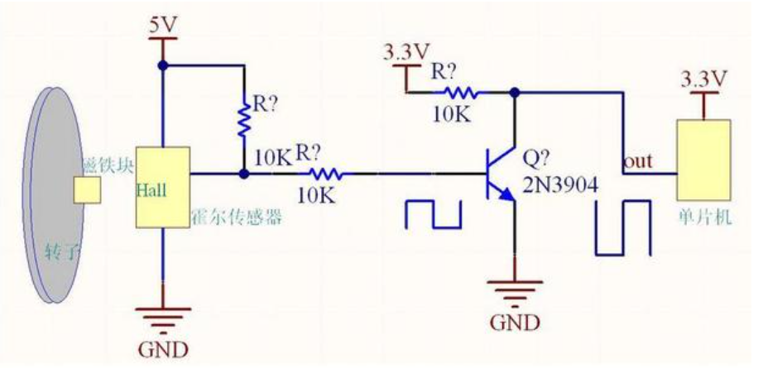

4.4点火正时的检查与调整

（1）点火正时的检查 点火正时枪

解码器的数据流、发动机分析仪

一般为：8-38度

（2）点火正时的调整

有分电器正时调整:

逆着分电器凸轮旋转方向（顺时）转动分电器外壳，点火提前

顺着分电器凸轮旋转方向（顺时）转动分电器外壳，点火延迟

无分电器正时调整:

一般不能调整，看具体车型

少数可以通过调整螺丝进行调整

1. 、点火正时的检查与调整实例 丰田车系点火正时检查与调整

1）、起动发动机使达正常工作温度。

2）、发动机熄火后，连接转速表及正时灯到发动机上，变速器置于N档。

3）、起动发动机并加速到2500rpm，保持90秒，然后降回怠速。

 4）、检查怠速应在750rpm。

5）、发动机熄火，将诊断座中TEI与E1脚利用电线跨接。

6）、再发动发动机并保持在750士25rpm怠速运转，检查基本正时，应在10，如果点不正确，则检查正时皮带是否跳齿，或检查节气门怠速接点（ID与E2）之间是否接通。

7）、如果皮带正常、怠速接点良好，检测空气流量计、压力传感器及水温传感器。另外要注意发动机是否有漏气，若一切均正常则发动机电脑不正常采用分电盘发动机基本点火正时检查与调整，采用分电盘的发动机，其点火正时是可以调整的。

**结论**

目前，随着科技的发展，微机控制点火系统已经取代了传统蓄电池点火系统电子控制点火系统主要由监测发动机运行状况的传感器、处理信号和发出点火指令的电控单元ECU、对点火指令做出响应的执行器等组成，传感器大多与汽油喷射系统、怠速控制系统等电子控制系统共用，而且都由一个ECU集中控制。

在传感器输入ECU的信号中，曲轴位置信号和凸轮轴位置信号是保持ECU控制点火系统正常工作的基本信号。曲轴位置传感器向ECU提供发动机转速、曲轴转角信号、转速信号用于计算确定点火提前角，转角信号用于控制点火时刻(点火提前角)。凸轮轴位置传感器采集凸轮轴的位置信号输入ECU，以便ECU识别气缸压缩上止点，从而进行点火时刻控制和爆燃控制。由于凸轮轴位置传感器能够识别是哪一缸活塞即将到达上止点，所以又称为判缸传感器。曲轴位置传感器和凸轮轴位置传感器所采用的结构随车型不同而不同，有磁感应式、光电式和霍尔式三大类。目前霍尔式传感器在汽车上的应用与日俱增。

执行器主要包括点火控制器、点火线圈、分电器及火花塞等。点火控制器是微机控制点火系统的功率输出，它接受ECU输出的点火控制信号并进行放大，以便驱动点火线圈工作。

发动机启动后，电控单元对最佳点火提前角进行计算和控制，最佳点火提前角=初始点火提前角+基本点火提前角+修正点火提前角。

爆燃传感器是电子控制点火系统专用的一个传感器，ECU可根据爆燃传感器输出的信号来判断发动机是否发生爆燃，从而对点火提前角进行修正，实现点火提前角的爆燃反馈闭环控制。

**致谢**

经过了两个多月的努力，我最后完成了论文的写作。从开始接到论文题目到

系统的实现，再到论文文章的完成，每走一步对我来说都是新的尝试与挑战，这

也是我在大学期间独立完成的最大的项目。在这段时间里,我学到了很多知识也

有很多感受，从一无所知，我开始了独立的学习和试验，查看相关的资料和书籍,

让自己头脑中模糊的概念逐渐清晰，使自己十分稚嫩作品一步步完善起来，每一

次改善都是我学习的收获，每一次试验的成功都会让我兴奋好-段时间。

我的论文作品不是很成熟，还有很多不足之处。但是这次做论文的经历使我

终身受益。我感受到做论文是要真真正正用心去做的一件事情，是真正的自己学

习的过程和研究的过程,没有学习就不可能有研究的潜力，没有自己的研究，就

不会有所突破,那也就不叫论文了。期望这次的经历能让我在以后学习中激励我

继续进步。

**参考文献**

[1] 沈光辉. 《上海市汽车维修指南》出版[J]. 汽车与配件, 2002,(33)

[2] 杨晓勤, 杨浩. 汽车维修与汽车维修技术网络服务[J]. 内蒙古科技与经济, 2003,(02)

[3] 汽车维修分会首届二次理事会议在黔召开[J]. 交通标准化, 1994,(03)

[4] 盛大光, 魏强, 刘长滨, 宋国宾. 加强企业管理,提高汽车维修质量[J]. 交通科技与经济, 2003,(02)

[5] 浙江举办高等(职)院校学生汽车维修技能大赛[J]. 职业, 2006,(01)

[6] 田辑. 前进中的北京市公交海依捷汽车维修中心二厂[J]. 北京物价, 2000,(05)

[7] 本刊编辑部. 全国将开展《汽车维修技术》电视讲座[J]. 公路与汽运, 1995,(03)

[8] 周红. 培养高质量技能型汽车维修“通”才[J]. 中国培训, 2006,(05)

[9] 王兰群. 汽车维修专业的人才培养与教学改革[J]. 黄石高等专科学校学报, 2004,(01)

[10] 李道年. 浅谈加快汽车维修人员知识更新的紧迫性[J]. 江苏交通, 1997,(07)